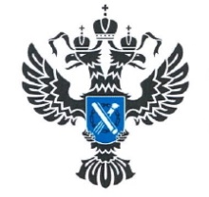 | УПРАВЛЕНИЕ РОСРЕЕСТРА  ПО ИРКУТСКОЙ ОБЛАСТИ | 7 февраля 2023 года

9 февраля Росреестром проводится Всероссийская «горячая» линия по вопросам регистрации прав на недвижимость

9 февраля 2023 года во всех регионах страны территориальными Управлениями Росреестра будут проведены «горячие» телефонные линии по вопросам государственной регистрации прав на недвижимость. Управление Росреестра по Иркутской области присоединяется к акции, а также напоминает о том, что получить консультацию специалистов ведомства можно не только в эту дату, а в любой рабочий день по телефону (3952)450-150, либо очно, записавшись на видео-прием в офис МФЦ «Мои документы» по адресу: Иркутск, ул. Советская 58, лит. А.

В Управлении Росреестра по Иркутской области действуют на постоянной основе горячие телефонные линии и по другим вопросам:
Земельный надзор – 89294310962.
Кадастровая оценка недвижимости – 89294310925.
Землеустройство, мониторинг земель, геодезия и картография – 89294311066.
Возврат государственной пошлины – 89294311039.
Режим работы справочных телефонов: с понедельника по четверг с 8:00 до 17:00, пятница 8:00 – 16:00. Обеденный перерыв 12:00 – 12:48.

Пресс-служба Управления Росреестра по Иркутской области

